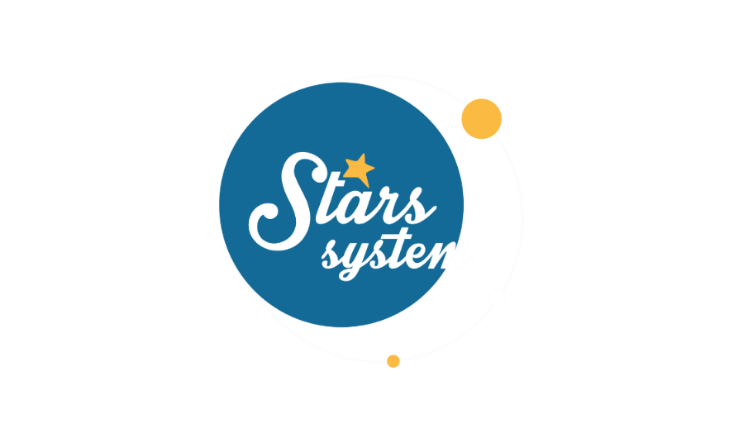
26.4.24

Σάββατο 27.4.24 στις 13:10

Η Αφροδίτη και ο Άρης μετακινούνται στην πλανητική σκακιέρα και το Σάββατο 27 Απριλίου στο Stars System, η Άση Μπήλιου θα μας αναλύσει πώς θα επηρεαστούμε από τις νέες θέσεις των πλανητών, που καθορίζουν τη διάθεση και την καθημερινότητά μας. Και οι δύο πλανήτες επισκέπτονται ζώδια που «αγαπούν» και στα οποία μπορούν να εκφράσουν όλα τα χαρακτηριστικά τους με ευκολία.

Η Αφροδίτη μπαίνει στον Ταύρο, το ζώδιο που κυβερνά και στρέφει το βλέμμα μας στις απολαύσεις, στον έρωτα και στο χρήμα. Η Αφροδίτη σε αυτό το ζώδιο θέλει να περνάει καλά και ψάχνει την ευτυχία, την αφθονία και την πληρότητα.

Ο δυναμικός Κριός δέχεται την επίσκεψη του κυβερνήτη του Άρη και ο ενθουσιασμός και η διεκδίκηση επιστρέφουν στη ζωή μας. Σε όλο το διάστημα, που ο Άρης θα βρίσκεται στον Κριό, θα έχουμε αυξημένη αυτοπεποίθηση και θα είμαστε πιο αυθόρμητοι, θαρραλέοι, παρορμητικοί, ενθουσιώδεις, ανταγωνιστικοί και ο στόχος μας θα είναι η πρωτιά και η νίκη. Επίσης, είναι ο πιο φιλοπόλεμος Άρης του ζωδιακού και δεν είναι απίθανο να ανάψει κάποιες… φωτιές, σε διάφορα σημεία του πλανήτη.

Ποιοι θα έχουν θετικές εξελίξεις στα ερωτικά τους και στο πορτοφόλι τους και ποιοι θα έχουν πιέσεις στα επαγγελματικά;
Ποιοι θα κάνουν νέες παθιασμένες γνωριμίες και ποιοι θα είναι πιο ανυπόμονοι, αλαζόνες και εγωκεντρικοί;
Ακόμη, σε ποιο ζώδιο έχετε τον γενέθλιο Άρη και την Αφροδίτη σας και τι σημαίνει όταν επιστρέφουν πλανήτες στο ζώδιο, που τους έχετε, στον αστρολογικό σας χάρτη;
Αλλά και ποιος είναι ο αριθμός πορείας της ζωής σας, που δείχνει το Κάρμα σας στην αριθμολογία;

Αυτά και άλλα πολλά στο Stars System, το Σάββατο 27 Απριλίου στις 13:10!

Δείτε εδώ το trailer Stars System του Σαββάτου 27/4: https://youtu.be/61O5owEHHsg

Stars System
Κάθε Σάββατο στις 13:10

Παρουσίαση: Άση Μπήλιου
Head of Productions: Σάββας Βέλλας
Executive Producer: Τόνια Σαγιάκου
Σκηνοθεσία: Τάσος Σινάπης
Δ/νση Φωτογραφίας: Γιώργος Μιχελής
Αρχισυνταξία: Ηλιάνα Τσαγκάρη
Διεύθυνση Παραγωγής: Κλαούντια Γιασίμι
Οργάνωση Παραγωγής: Νίκος Βλάχος
Εκτέλεση Παραγωγής: Green Pixel productions

#StarsSystem #StarChannelTV

https://www.star.gr/tv/psychagogia/stars-system/
https://www.star.gr/tv/press-room/

Ευχαριστούμε πολύ
Γραφείο Τύπου & Επικοινωνίας

